原始碼:

* Pre-request:

1. Python 3.6 (開發語言)
2. PyTorch 1.7 (深度學習框架)
3. torchvision 0.8.1 (深度學習框架)
4. opencv-python (影像處理 library)
5. face-alignment (人臉偵測 library)
6. imutils (影像處理 library)
7. scipy (array library)
8. numpy (array library)

* 檔案結構:

原始碼的檔案結構如下:

|  |  |  |
| --- | --- | --- |
|  | 路徑 | 描述 |
|  | ./ | 根目錄 |
|  | ./configs | 模型設定 |
|  | ./data | 資料集 |
|  | ./dataset | 資料前處理 |
|  | ./model | 深度神經網路模型 |
|  | ./model_weights | 模型存放位置 |
|  | ./det_face.py | 人臉偵測 |
|  | ./train.py | 訓練與測試 |
|  | ./util.py | 常用的function |
|  | ./inference | 執行在指定video上 |

* 情緒識別: 透過人臉(face)與完整環境(context)來訓練模型
  + train.py: 訓練程式碼
    - main(): 主程式
      * 定義dataloader與model
      * 迴圈執行training與testing

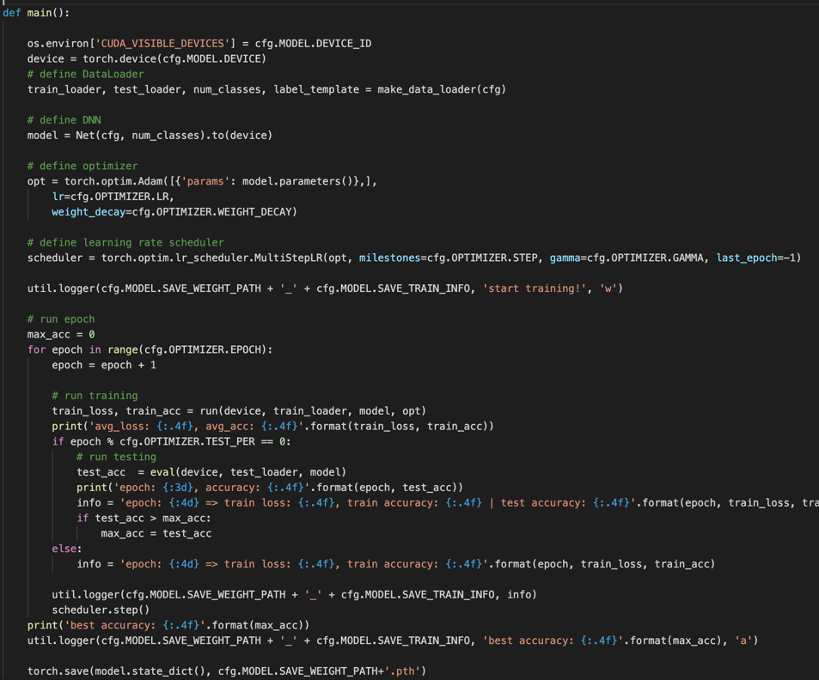

* + - run(): training function

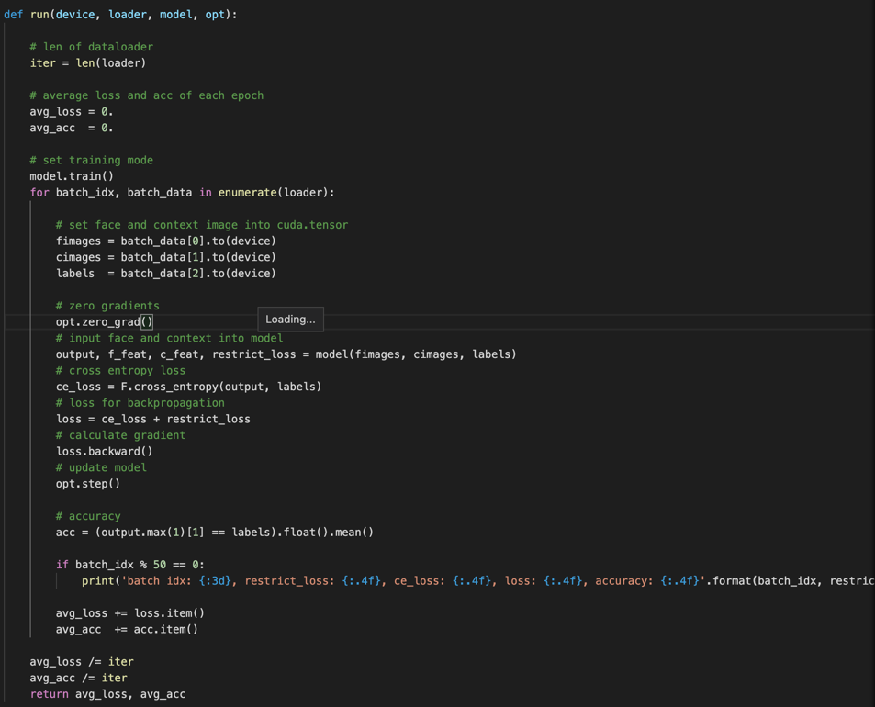

* + - eval(): testing function

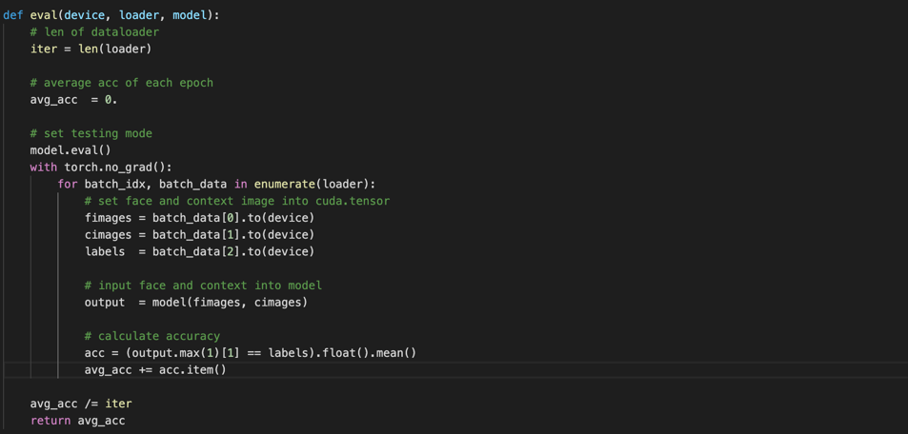

* + ./model/overall_net.py:
    - Net: 定義model架構
      * Baseline: convolutional neural networks encoder
      * Graph_Net: cross-modality graph convolutional networks
      * weight: classifier
      * p_m, n_m and s: 計算metric loss之參數

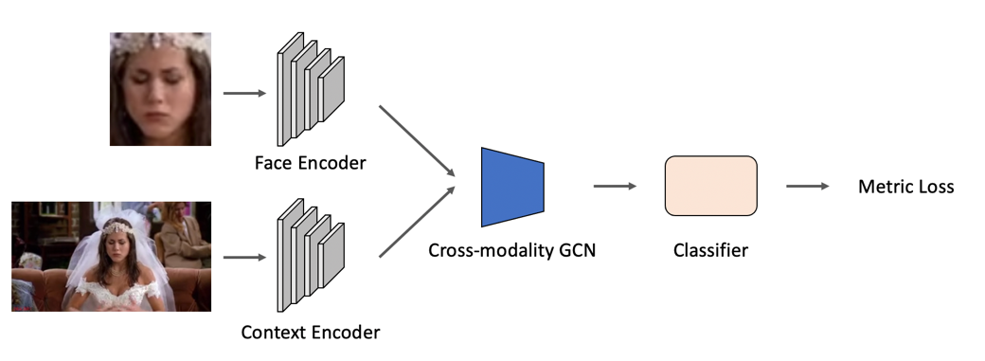

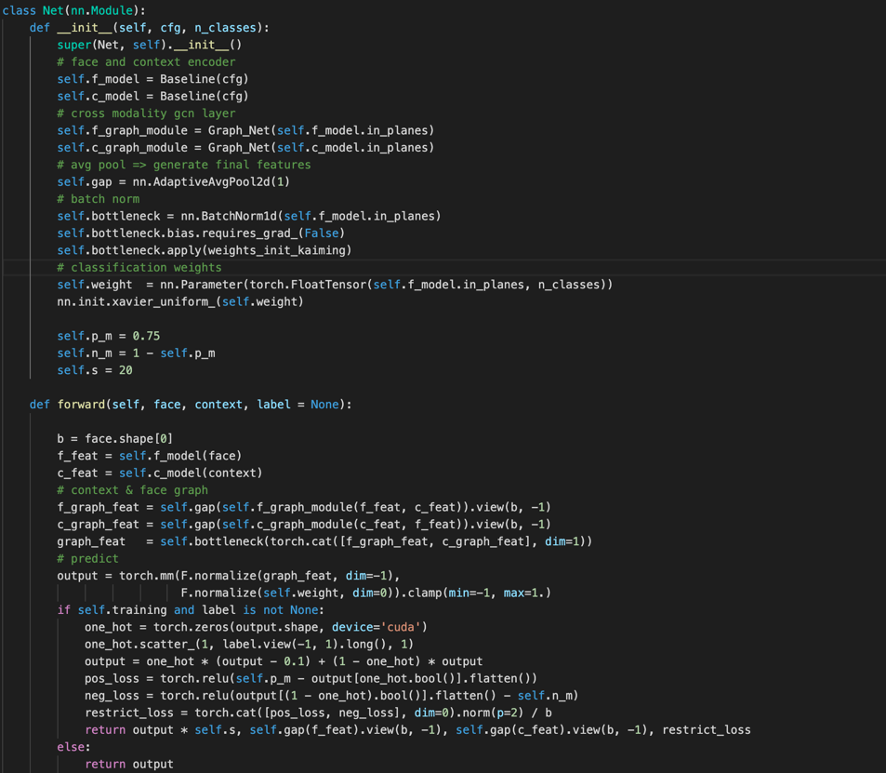

* + - Graph_Net: cross-modality gcn
      * build_graph():
        + 計算face與context的affinity graph
        + 利用bernoulli sampling來達成稀疏的graph

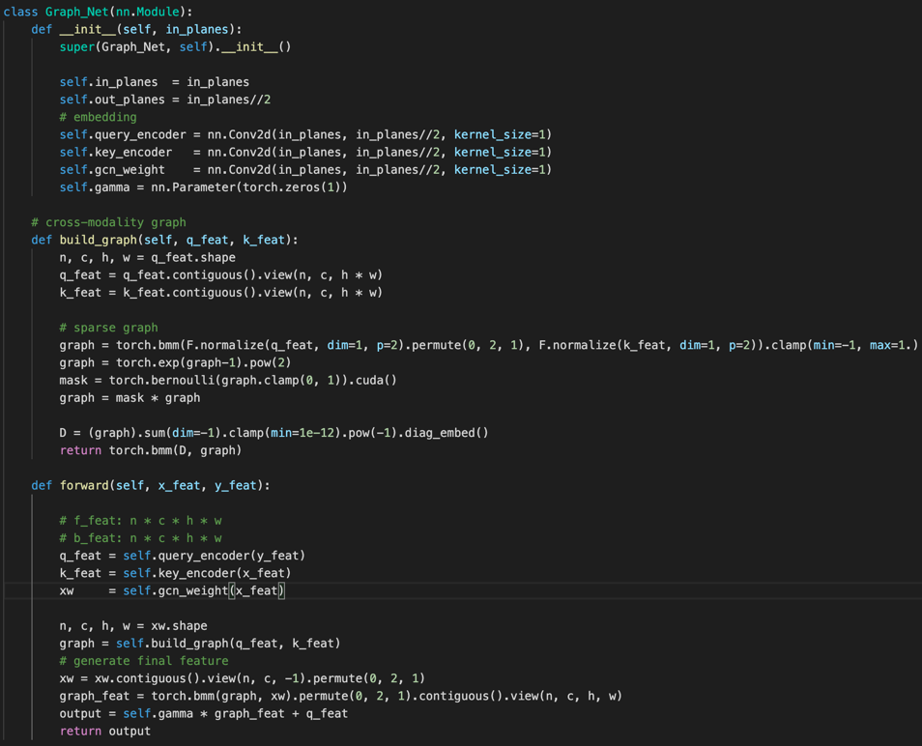

* + - metric loss: 定義boundary
      * 利用boundary（pos: 0.75, neg: 0.25）來更好的規範特徵分佈

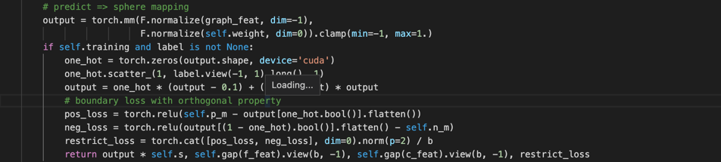

* ./inference.py: 異常偵測

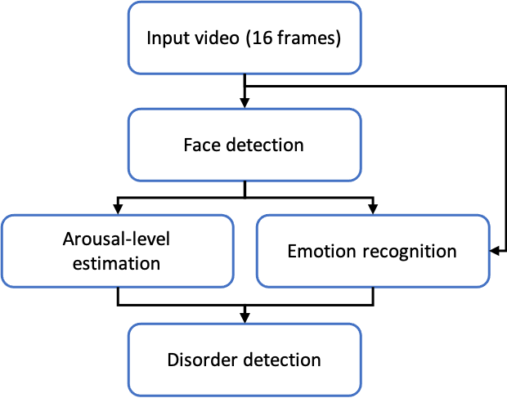

圖二、異常偵測流程圖

* + 每16個frame（0.5 s）組成一個video clips，並對整個clip進行人臉偵測，接下來分別進行movement estimation與emotion recognition。
  + Arousal-level estimation: 根據左右眼睛與眉毛的特徵點（action unit）的位移來估計病患當前的位移程度
    - eye_brow_distance: 計算點集合間的Euclidean distance
    - normalize_values: 透過與temporal set (16 frame)的比較與標準化，可以衡量人的移動程度。

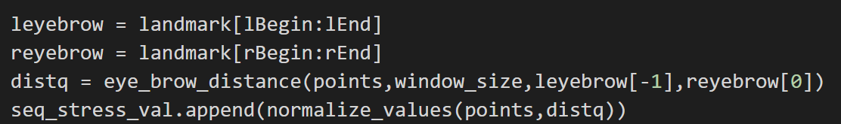

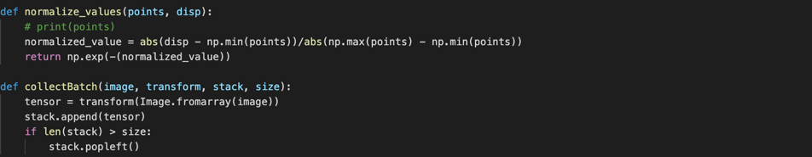

* + emotion recognition: 人顯露的情緒大概會維持1~2秒，因此我們對每個video clip (16 frames)預測一emotion，接著利用sliding window的方式來統計emotion的變化(64 clips)

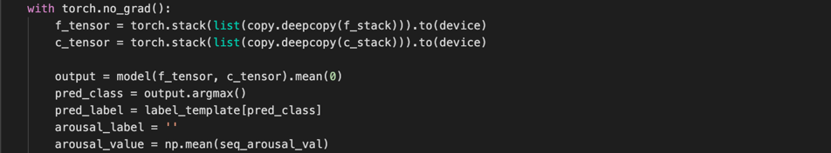

* + disorder detection: 在這裏我們根據arousal-level與emotion的變化(entropy)來進行異常行為偵測。

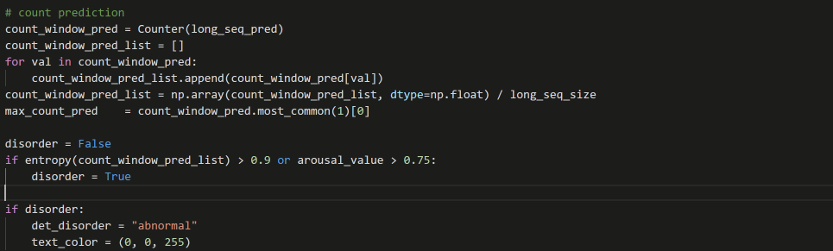

實驗結果:

* 資料集: 我們採用CAER(Context-aware Emotion Recognition)資料集來驗證模型的有效性。CAER資料集包含6種標準的情緒(Happy, Anger, Disgust, Sad, Surprise, Fear)與1中性類別(Neutral)，如下圖一所示。

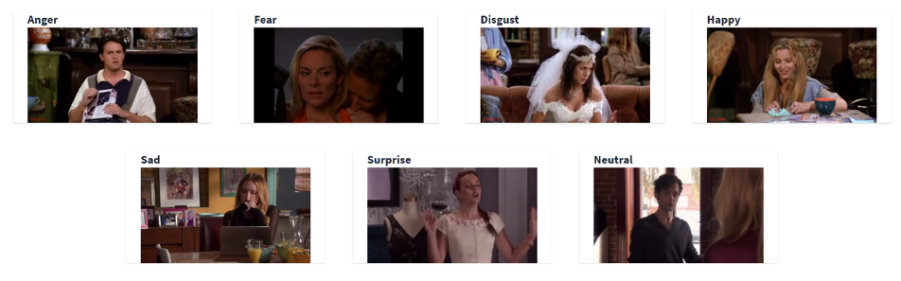

圖一、CAER資料集的類別與範例圖片

CAER 資料集的分布如下:

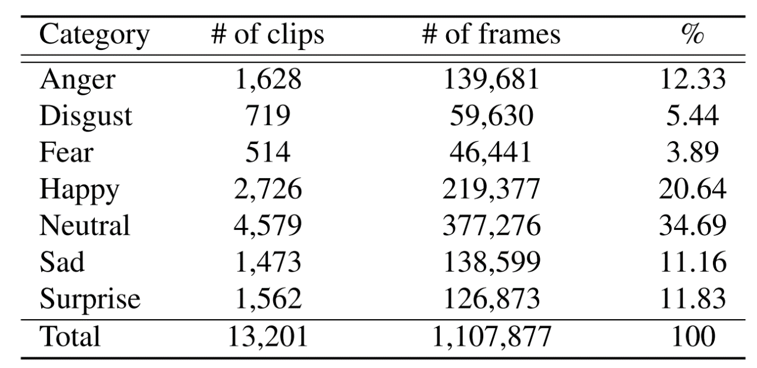

* 結果:

|  |  |  |
| --- | --- | --- |
| method | Input type | Accuracy |
| CAER-2D | Image | 73.51 |
| CAER-3D | Video | 77.04 |
| ours | Image | 87.26 |